Теоретические вопросы
Часть А
- Дать определение открытой окрестности и открытого множества в R^{n}
Открытая окрестность для точки или множества — это открытое множество,
содержащее данную точку или данное множество.
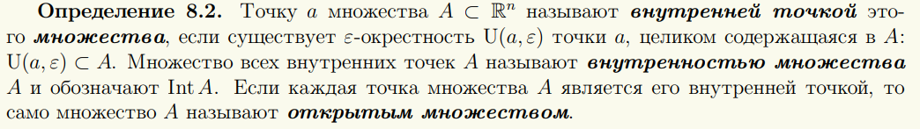
- Дать определение предельной точки, граничной точки множества, и замкнутого множества в R^{n}
Точку a ∈ R^{n} называют предельной точкой множества A ⊂ R^{n}, если в любой ее проколотой окрестности есть точки из множества A.
Точку a ∈ R ^{n} называют граничной точкой множества A ⊂ R ^{n}, если любая ε-окрестность точки a содержит как точки, принадлежащие множеству A, так и точки, не принадлежащие этому множеству.
Множество, которое содержит все свои граничные точки (свою границу), называют замкнутым множеством
- Дать определение ограниченного и связного множества в R^{n}.
Множество A ⊂ R^{n} называют ограниченным множеством, если существует такое
положительное число r, что r-окрестность точки 0 = (0, . . . , 0) содержит множество A.
Множество A ⊆ R^{n}, любые две точки которого можно соединить непрерывной кривой, целиком лежащей в этом множестве, называют линейно связным.
- Дать определение предела функции нескольких переменных (ФНП) по множеству и непрерывной ФНП.
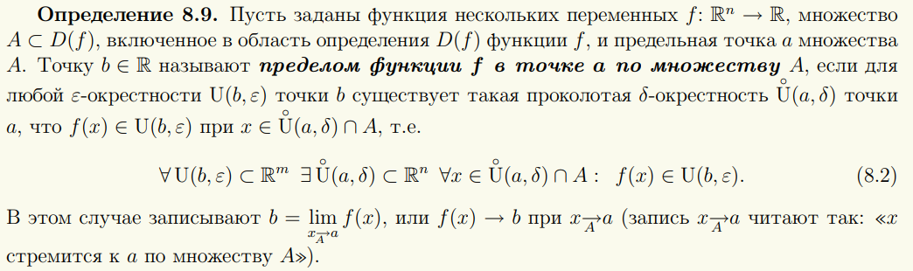

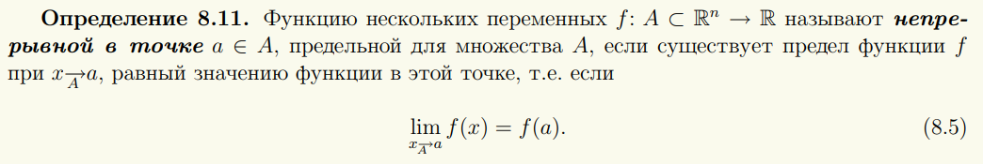

- Дать определение частной производной ФНП в точке.
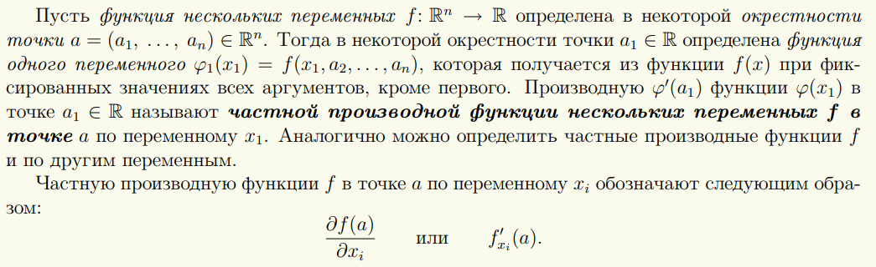

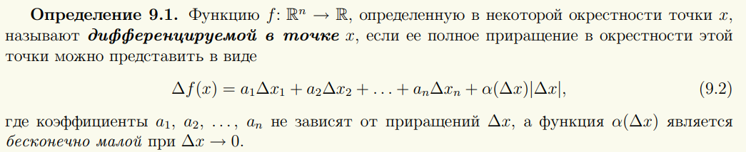
- Дать определение дифференцируемой ФНП в точке

- Сформулировать теорему о связи непрерывности и дифференцируемости ФНП.
Если функция нескольких переменных дифференцируема в некоторой точке, то она непрерывна в этой точке.
- Сформулировать теорему о необходимых условиях дифференцируемости ФНП.
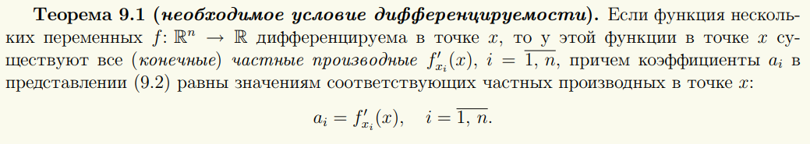

- Сформулировать теорему о достаточных условиях дифференцируемости ФНП.
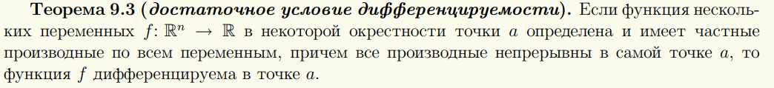

- Дать определение (полного) первого дифференциала ФНП
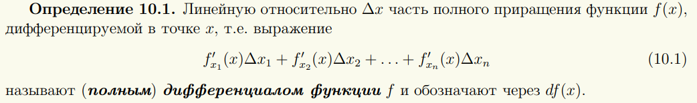

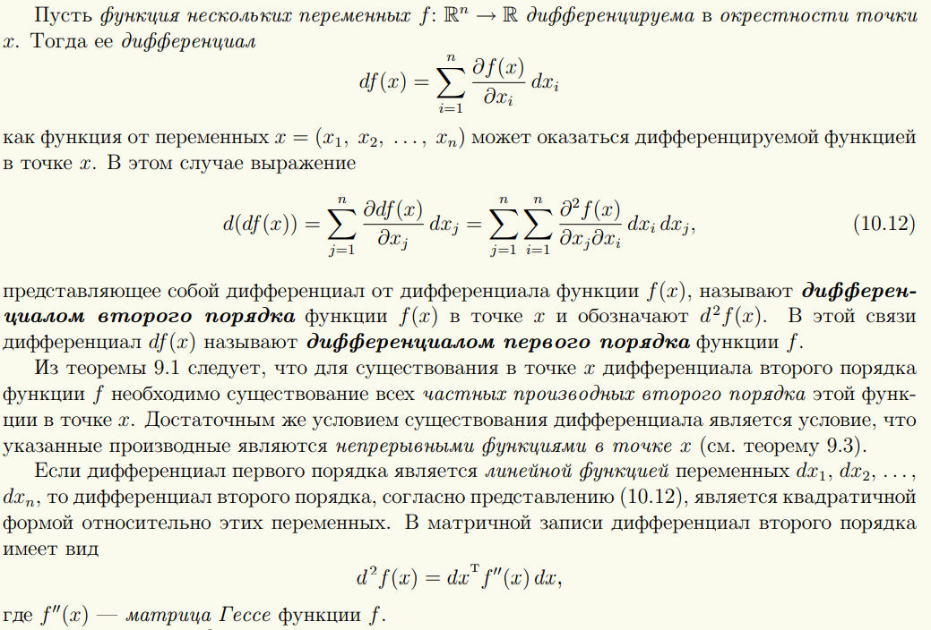
- Дать определение второго дифференциала ФНП и матрицы Гессе.

- Сформулировать теорему о независимости смешанных частных производных от порядка дифференцирования.
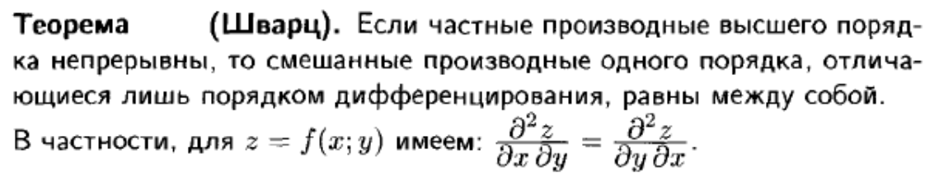

- Сформулировать теорему о необходимых и достаточных условиях того, чтобы выражение P(x, y) dx + Q(x, y) dy было полным дифференциалом.
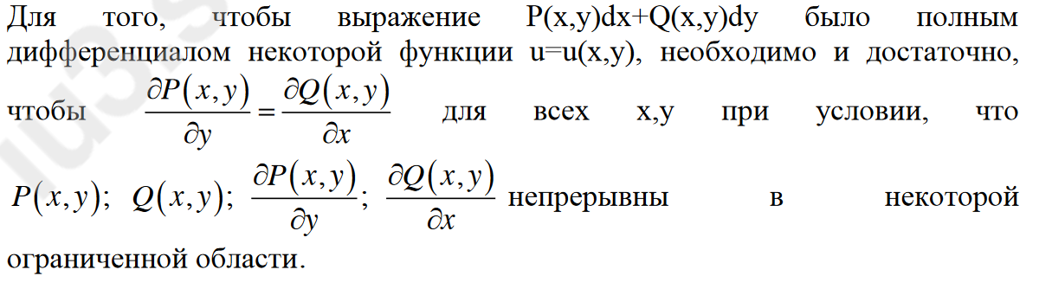

- Записать формулы для вычисления частных производных сложной функции вида z = f(u(x, y), v(x, y)).
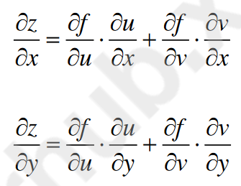

- Записать формулу для вычисления производной сложной функции вида u = f(x(t), y(t), z(t)).
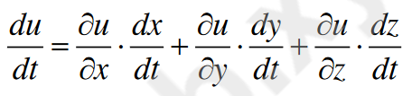

- Сформулировать теорему о неявной функции.

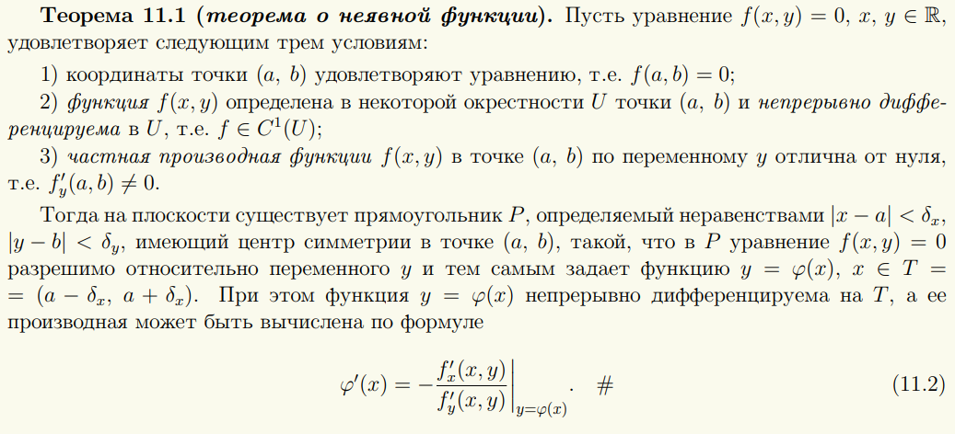

- Записать формулы для вычисления частных производных неявной функции z(x, y), заданной уравнением F(x, y, z) = 0.
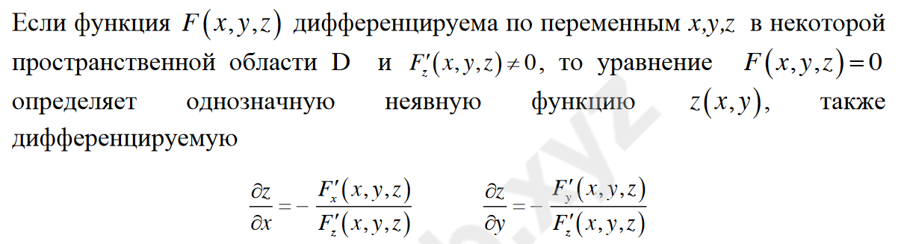

- Дать определение градиента ФНП и производной ФНП по направлению
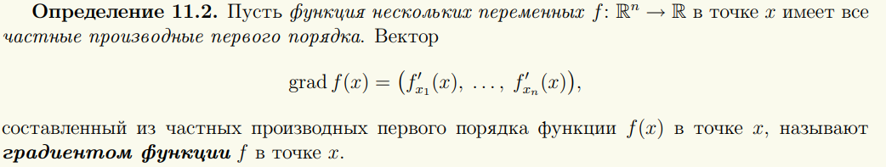

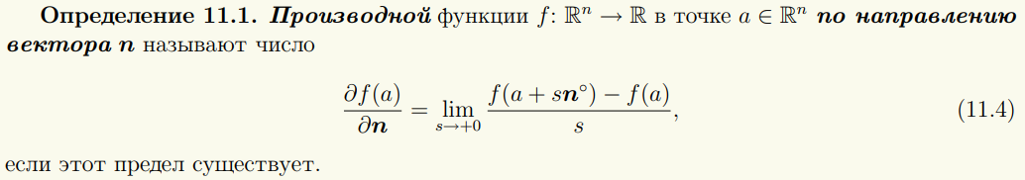

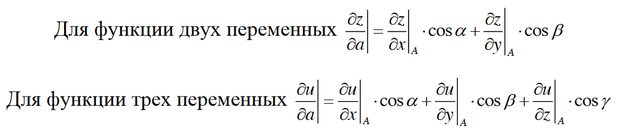
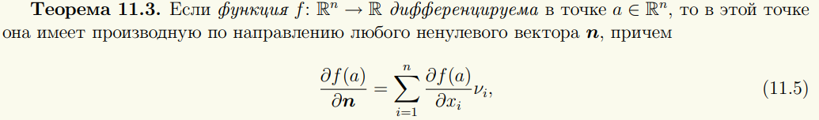
- Записать формулу для вычисления производной ФНП по направлению.
(Честно говоря, не знаю, что из этого правильно…)

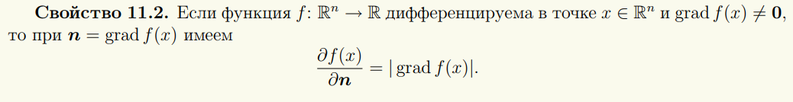
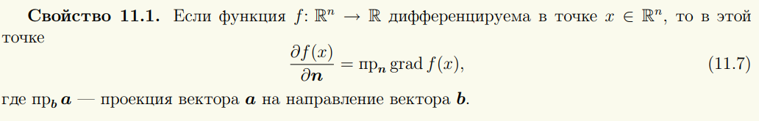
- Перечислить основные свойства градиента ФНП.

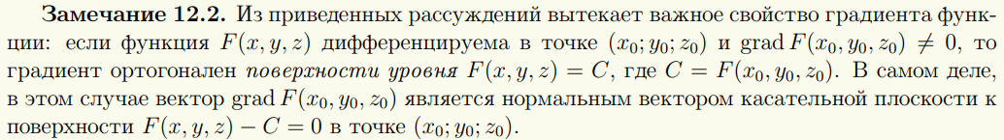
- Сформулировать теорему Тейлора для функции двух переменных.
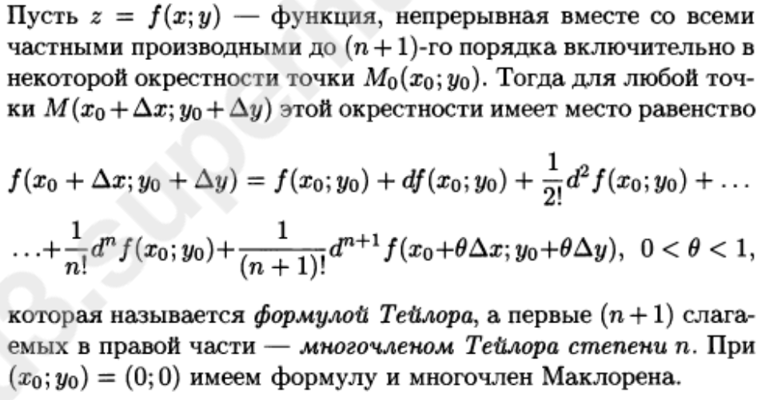

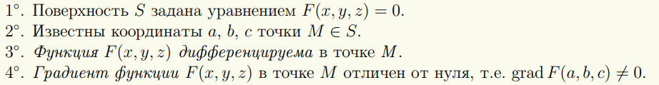
- Сформулировать теорему об условиях существовании касательной плоскости к поверхности, заданной уравнением F(x, y, z) = 0.
- Записать уравнения касательной и нормали к поверхности F(x, y, z) = 0 в точке (x0, y0, z0).
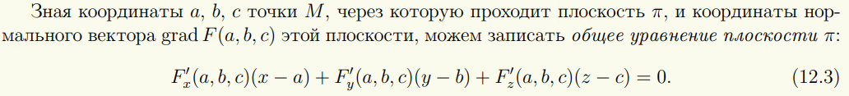

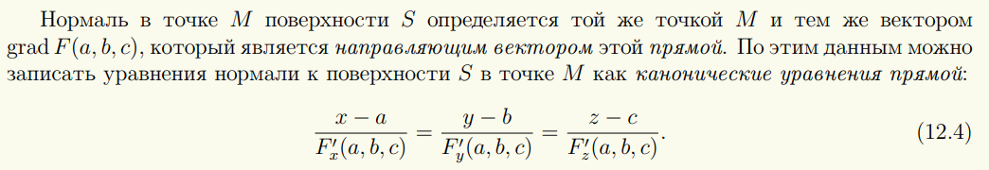

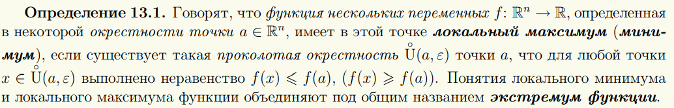
- Дать определение (обычного) экстремума (локального максимума и минимума) ФНП.

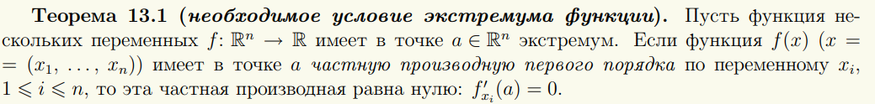
- Сформулировать необходимые условия экстремума ФНП.

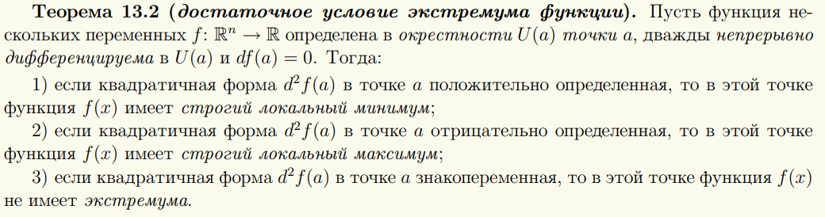
- Сформулировать достаточные условия экстремума ФНП.

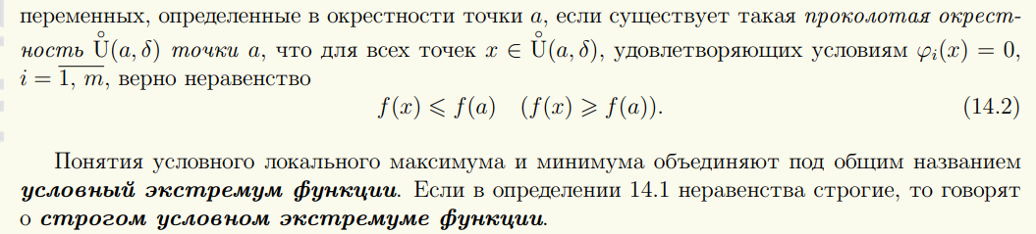
- Дать определение условного экстремума ФНП.

- Дать определение функции Лагранжа и множителей Лагранжа задачи на условный экстремум ФНП.
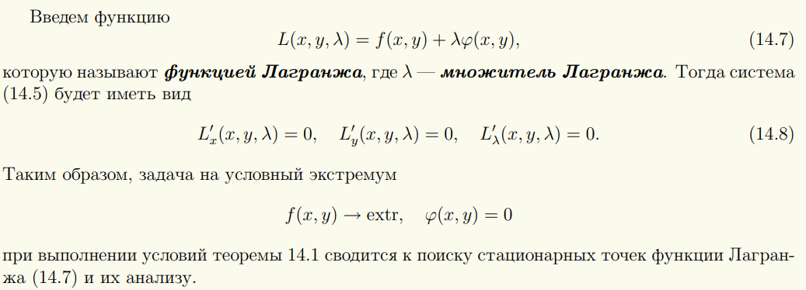

- Сформулировать необходимые условия условного экстремума ФНП.
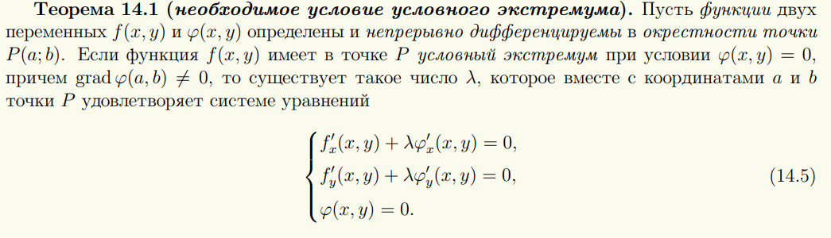

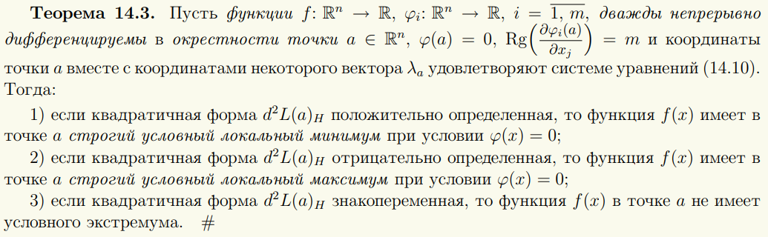
- Сформулировать достаточные условия условного экстремума ФНП.

